2017年度部门决算公开

阜平县财政局
2018年9月
目录

第一部分 阜平县财政局概况
一、主要职能
二、机构设置
第二部分 2017年度阜平县财政局部门决算表
一、收入支出决算总表
二、收入决算表
三、支出决算表
四、财政拨款收入支出决算总表
五、一般公共预算财政拨款支出决算表
六、一般公共预算财政拨款基本支出决算表
七、政府性基金预算财政拨款收入支出决算表
八、国有资本经营预算财政拨款支出决算表
九、“三公”经费及相关信息统计表
十、政府采购情况表
第三部分 2017年度阜平县财政局部门决算情况说明
一、2017年度收入支出决算总体情况说明
二、2017年度收入决算情况说明
三、2017年度支出决算情况说明
四、2017年度财政拨款收入支出决算情况说明
五、2017年度一般公共预算财政拨款支出决算情况说明
六、2017年度一般公共预算财政拨款基本支出决算情况说明
七、2017年度一般公共预算财政拨款“三公”经费支出决算情况说明
八、2017年度阜平县财政局预算绩效管理工作开展情况说明
九、2017年度其他重要事项情况说明
第四部分 名词解释

第一部分
阜平县财政局概况

根据《中华人民共和国预算法》《河北省人民政府信息公开条例》《中共河北省委办公厅 河北省人民政府办公厅印发〈关于进一步推进预算公开工作的实施意见〉的通知》（冀办发〔2016〕29号）、《河北省财政厅关于印发<河北省省级预算公开办法>的通知》（冀财预〔2016〕61号）、《河北省预决算公开操作规程实施细则》（冀财预〔2016〕129号）等有关要求，现将2017 年度阜平县财政局部门决算公开如下：
一、主要职能
（一）贯彻执行国家财税、税收的发展战略、方针、政策，组织财政收入，保证财政任务的完成，加强调控管理，统筹安排财政支出，支持生产建设和各项事业的发展，实现财政预算平衡。
（二）承担财政预算管理的责任。负责编制年度县本级预决算草案并组织执行，汇编全县年度预决算草案；受县政府委托，向县人民代表大会报告全县及县本级预算及其执行情况，向县人大常委会报告决算；负责审核批复部门（单位）的年度预决算。
（三）承担财政国库管理的责任。指导和监督县本级国库业务，按规定开展国库现金管理；负责县级政府采购监督管理；承担财政投资评审管理。
（四）负责政府非税收入和政府性基金管理，按规定管理行政事业性收费；管理财政票据。
（五）负责管理全县的国有资产产权登记及年检，国有资产评估的审核、备案，清产核资，国有资产的产权纠纷和流失查处工作。
（六）承担县直机关事业单位公务车辆编制职责。
（七）负责办理和监督县级财政的经济社会发展支出、县投资项目的财政拨款；负责有关政策性补贴和专项储备资金财政管理。
（八）会同有关部门管理县级财政社会保障和就业及医疗卫生支出。
（九）负责管理全县会计工作，监督和规范会计行为，指导和监督注册会计师和会计师事务所的业务，指导和管理社会审计。
（十）监督检查财税法规、政策的执行情况，反映财政收支管理中的重大问题。贯彻监督执行《企业财务通则》和分行业的财务会计制度，负责地方金融企业财务监管工作。
（十一）正确处理上下级财政之间以及财政与企业事业单位，居民之间的分配关系。
（十二）管理全县的国有资产产权登记及年检，国有资产评估的审核、备案，清产核资，国有资产的产权纠纷和流失查处工作。
（十三）承办县政府交办的其他事项。
二、机构设置
部门机构设置情况
序号 | 单位名称 | 单位性质 | 单位规格 | 经费保障形式
1 | 阜平县财政局 | 行政 | 正科级 | 财政拨款
我单位人员编制共12人，实有人数14人。根据部门决算编报要求，纳入我单位2017年决算编报范围的单位共1个，详细情况如下：

第二部分
2017年度阜平县财政局部门决算表

一、收入支出决算总表
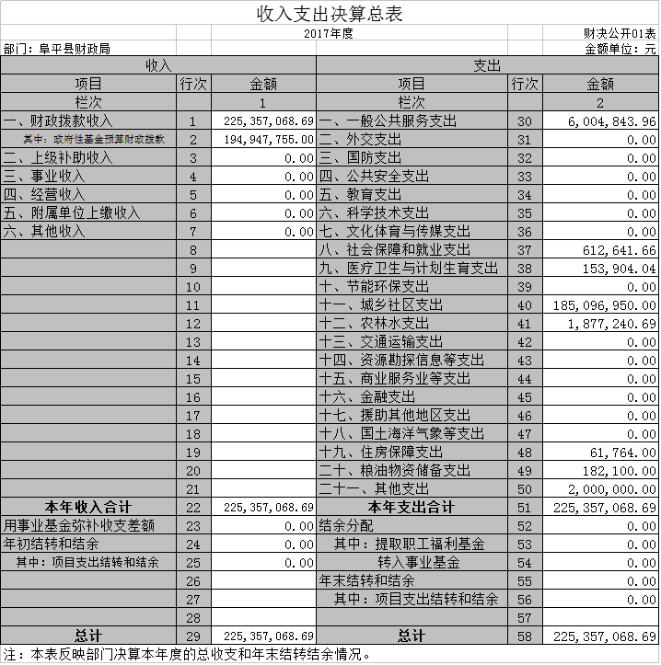

- 收入决算表
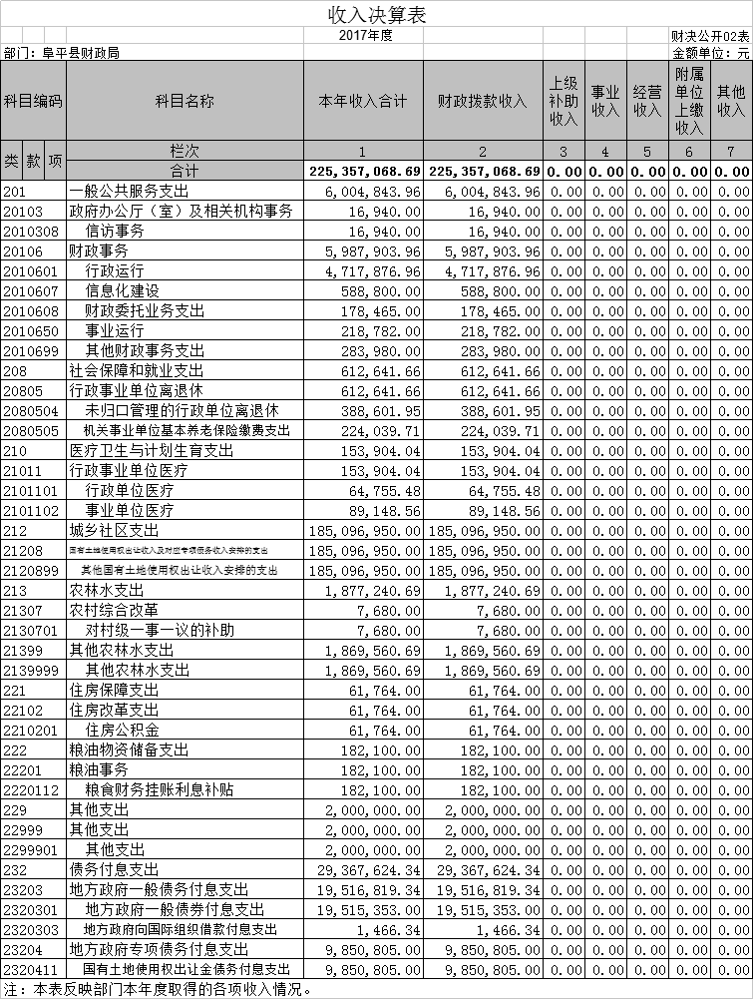

三、支出决算表
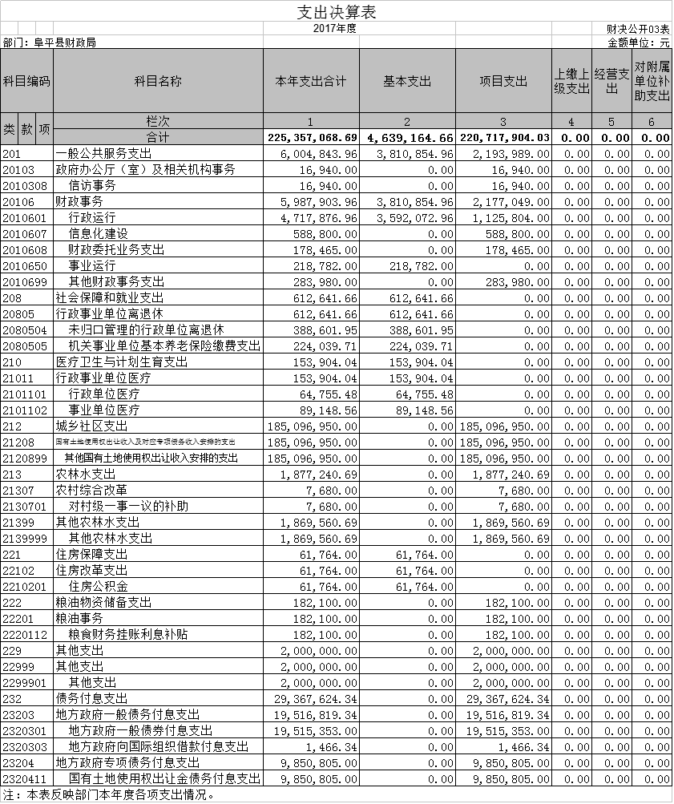

四、财政拨款收入支出决算总表
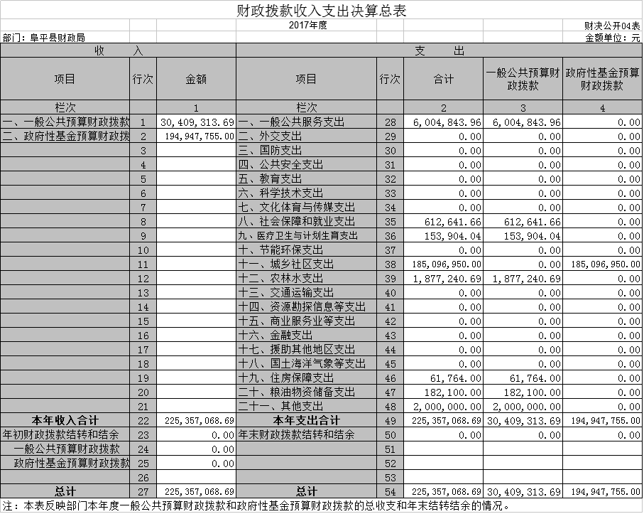

五、一般公共预算财政拨款收入支出决算表
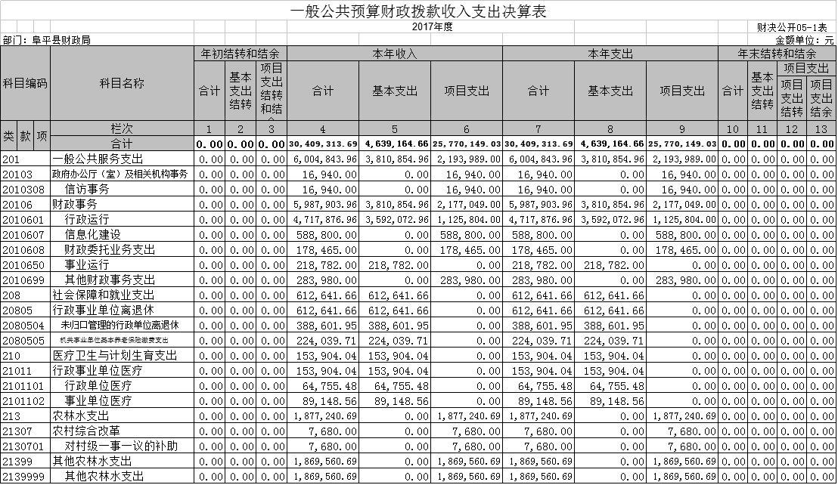

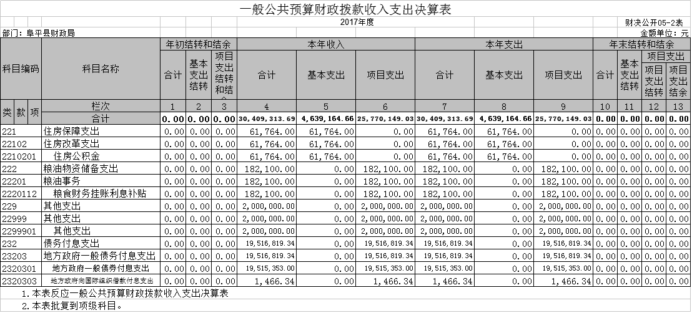

六、一般公共预算财政拨款基本支出决算表j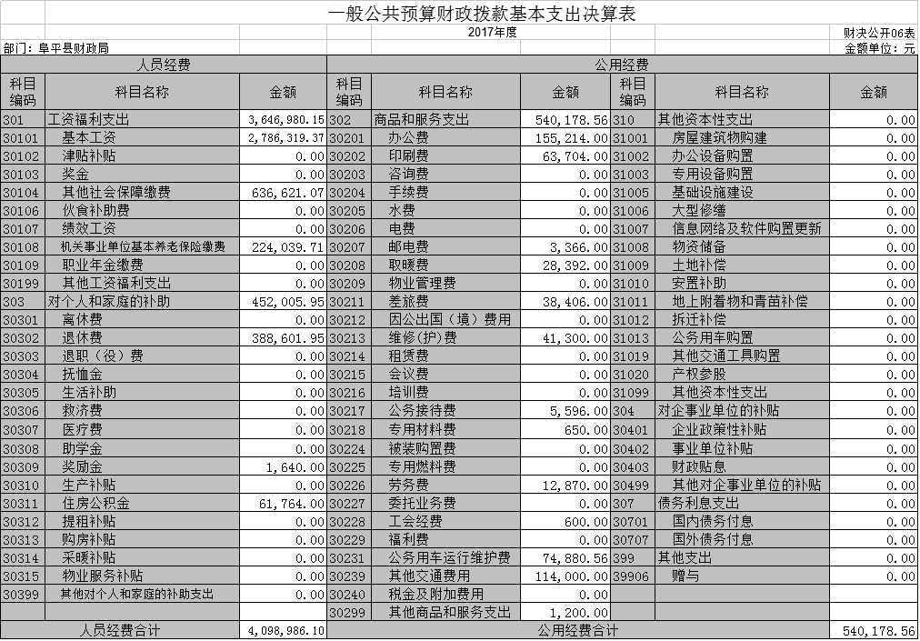

七、政府性基金预算财政拨款收入支出决算表
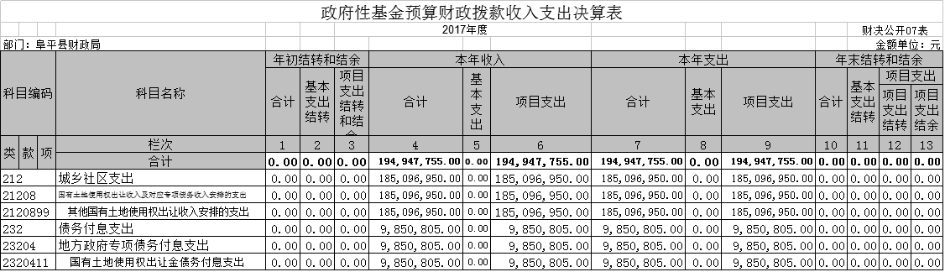

八、国有资本经营预算财政拨款收入支出决算表
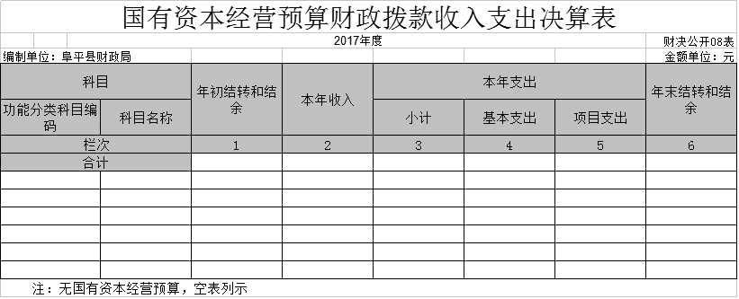

九、“三公”经费及相关信息统计表
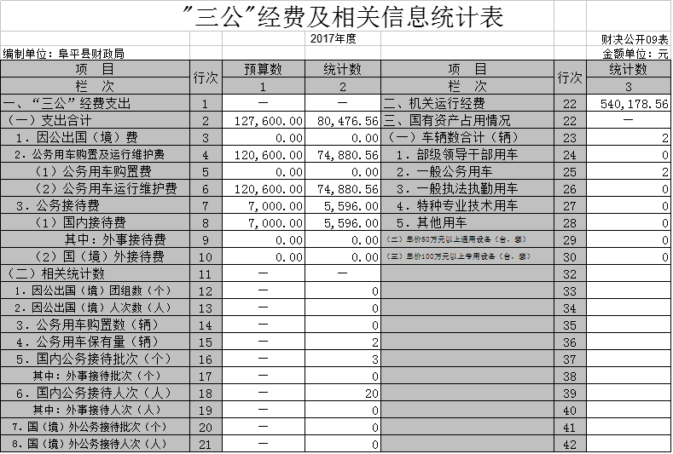

十、政府采购情况表
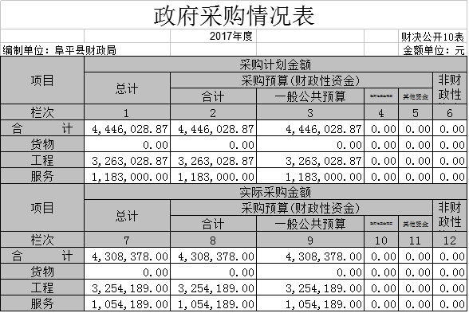

第三部分
2017年度阜平县财政局部门决算
情况说明

一、2017年度收入支出决算总体情况说明
阜平县财政局2017年度决算收入总计22535.706869万元，决算支出22535.706869万元，与2016年相比，决算收支分别增加20522.93632万元，增加1019.64% 。主要原因是2017年政府债务增加，所以导致费用增加。无年初、年末结转结余。
二、2017年度收入决算情况说明
阜平县财政局本年收入合计22535.706869万元，其中：财政拨款收入22535.706869万元，占总收入的100%。较上年决算相比增加20522.93632万元，增加1019.64% 。主要原因是2017年政府债务增加，所以导致费用增加。与年初预算相比增加16613.677595,增加280.54%，主要原因是2017年政府债务增加，所以导致费用增加。
一般公共预算收入3040.931369万元，占13.49%，较上年决算相比增加1678.16082万元，增加123.14%，主要原因是2017年政府债务增加，所以导致费用增加;与年初预算数相比减少1896.017405万元，减少38.4%，主要原因是为了厉行节约，我单位压减了各项支出，导致费用减少。
政府性基金预算收入19494.7755万元，占86.51% ，较上年决算增加18844.7755万元，增加2899.2%，主要原因是2017年政府债务增加，所以导致费用增加。与年初预算相比增加18509.685万元，增加18.79%，主要原因是2017年政府债务增加，所以导致费用增加。
三、2017年度支出决算情况说明
阜平县财政局本年支出合计22535.706869万元，其中：财政拨款支出22535.706869万元，占总支出的100%。较上年决算相比增加20522.93632万元，增加1019.64% 。主要原因是2017年政府债务增加，所以导致费用增加。与年初预算相比增加16613.677595,增加280.54%，主要原因是2017年政府债务增加，所以导致费用增加。
一般公共预算支出3040.931369万元，占13.49%，较上年决算相比增加1678.16082万元，增加123.14%，主要原因是2017年政府债务增加，所以导致费用增加;与年初预算数相比减少1896.017405万元，减少38.4%，主要原因是为了厉行节约，我单位压减了各项支出，导致费用减少。
政府性基金预算支出19494.7755万元，占86.51% ，较上年决算增加18844.7755万元，增加2899.2%，主要原因是2017年政府债务增加，所以导致费用增加。与年初预算相比增加18509.685万元，增加18.79%，主要原因是2017年政府债务增加，所以导致费用增加。
四、2017年度财政拨款收入支出决算情况说明
阜平县财政局2017年度财政拨款收入决算总计22535.706869万元，财政拨款支出决算总计22535.706869万元，与2016年决算相比，收支分别增加20522.93632万元，增长了1019.64%，主要原因是2017年政府债务增加，导致费用增加。较2017年年初预算相比，增加了16613.677595万元，增长了280.54%，主要原因是2017年我单位对阜裕公司注册资本金的投入增加，所以导致费用增加。
按功能分类主要用于以下几个方面：
（1）一般公共服务支出600.484396万元，与上年决算相比增加160.609401万元，增加36.51%，主要原因是人员工资上调，人员经费增加，费用增加。与年初预算数相比减少2209.5452万元，减少78.63%，主要原因是为了厉行节约，我单位压减了各项支出，所以费用减少。
（2）社会和保障就业支出61.264166万元，与上年决算相比增加8.500666万元，增加16.11%，主要是养老保险等费用增加，导致费用增加。与年初预算相比增加10.694166万元，增加21.14%，主要原因是保险基数上调，导致费用增加。
（3）医疗卫生和计划生育支出15.390404万元，与上年决算相比增加15.390404万元，增加100%，主要原因是上年度医疗保险费用没有在单位列支，今年在我单位列支，所以导致费用增加100%。与年初预算数相比无增减变化。
- 城乡社区支出18509.695万元，与上年决算相比增加17859.695万元，增加2747.65%，主要原因是本年度增加了对阜裕公司的资本金注入，所以导致费用增加。与年初预算相比增加100%，主要原因是2017年度我单位增加对阜裕公司注册资本金的注入，年初没有列预算，所以导致费用100%增长。
（5）农林水支出187.724069万元，与上年决算相比增加了378.905257万元，增加了66.87%，主要是本年度增加了基础设施建设项目，所以导致费用增加。与年初预算相比减少27.556905万元，减少12.8%，主要原因是为了厉行节约，我单位压减了各项支出，所以费用减少。
（6）住房保障支出6.1764万元，与上年决算相比增加了100%，主要原因是上年度住房公积金不在本单位列支，今年在本单位列支，导致本年度费用增加100%。与年初预算数相比减少0.8436万元，减少12.02%，主要原因是2017年我单位有人员退休，所以导致费用减少。
（7）粮油和物资储备支出18.21万元，与上年决算相比增加18.21万元，增加100%，主要原因是上年度财政补贴的粮食挂账利息补贴不在本单位列支，今年在本单位列支，导致本年度费用增加100%。与年初预算相比增加18.21万元，增加100%，主要原因是年初没有列财政补贴的粮食挂账利息补贴项目，今年在本单位列支，导致本年度费用增加100%。
（8）其他支出200万元，与上年相比增加了7.819607万元，增加了4.07%，主要原因是本年度增加了对阜安公司的注资，导致费用增加。与年初预算相比增加200万元，增加100%，主要原因是年初没有列此类项目，今年在本单位列支，导致本年度费用增加100%。
（9）债务付息支出2936.762434万元，与上年决算数相比增加了2828.440099万元，增加2611.13%，主要原因是本年度增加了债务付息支出，导致费用增加。与年初预算相比增加113.024134万元，增加了6.15%，主要原因是本年度增加了债务付息支出，导致费用增加。
按经济分类主要用于以下几个方面：
工资福利支出364.698015万元，商品服务支出205.466696万元，对个人和家庭的补助45.200595万元，其他资本性支出265.369129万元，对企事业单位的补贴18718.21万元，债务利息支出2936.762434万元。
人员经费409.89861万元、主要包括基本工资278.631937万元、其他社会保障费63.662107万元、机关事业单位基本养老保险缴费22.403971万元、退休费38.860195万元、奖励金0.164万元、住房公积金6.1764万元。公用经费205.466696万元，主要包括办公费31.03384万元、印刷费6.4384万元、手续费20万元、邮电费2.1466万元、取暖费2.8392万元、差旅费3.8406万元、维修（护）费10.09万元、租赁费28.58万元、培训费8.398万元、公务接待费0.5596万元、专用材料费9.76万元、劳务费1.287万元、委托业务费59.7314万元、工会经费0.06万元、公务用车运行维护费7.488056万元、其他交通费用11.4万元、其他商品和服务支出1.814万元。其他资本性支出265.369129万元，其中包括办公设备购置24.353万元、基础设施建设186.956069万元、信息网络及软件购置更新54.06006万元。对企事业单位的补贴18718.21万元，其中事业单位补贴18700万元、财政贴息18.21万元。债务利息支出2936.762434万元，其中国内债务付息2936.6158万元，国外债务付息0.146634万元。
五、2017年度一般公共预算财政拨款支出决算情况说明
- 财政拨款支出决算与年初预算数对比情况
阜平县财政局2017年度一般公共预算财政拨款支出年初预算为4936.948774万元，本年支出决算为3040.931369万元，较年初预算相比减少1896.017405万元，减少38.4%，主要原因是为厉行节约，我单位压减各项支出，所以费用减少。
- 财政拨款支出决算与上年决算数对比情况
阜平县财政局2016年度一般公共预算财政拨款支出年末决算数为1362.770549万元，本年支出决算为3040.931369万元，比上年决算数增加1678.16082,增加123.14%，主要原因是本年度增加了债务付息支出，导致费用增加。
（三）财政拨款支出决算结构
阜平县财政局2017年度财政拨款支出3040.931369万元，按功能分类主要用于以下方面：一般公共服务支出600.484396万元，社会和保障就业支出61.264166万元，医疗卫生和计划生育支出15.390404万元，农林水支出187.724069万元，住房保障支出6.1764万元，粮油和物资储备支出18.21万元，其他支出200万元，债务付息支出1951.681934万元。
（1）一般公共服务支出600.484396万元，与上年决算相比增加160.609401万元，增加36.51%，主要原因是人员工资上调，人员经费增加，费用增加。与年初预算数相比减少2209.5452万元，减少78.63%，主要原因是为了厉行节约，我单位压减了各项支出，所以费用减少。
（2）社会和保障就业支出61.264166万元，与上年决算相比增加8.500666万元，增加16.11%，主要是养老保险等费用增加，导致费用增加。与年初预算相比增加10.694166万元，增加21.14%，主要原因是保险基数上调，导致费用增加。
（3）医疗卫生和计划生育支出15.390404万元，与上年决算相比增加15.390404万元，增加100%，主要原因是上年度医疗保险费用没有在单位列支，今年在我单位列支，所以导致费用增加100%。与年初预算数相比无增减变化。
（4）农林水支出187.724069万元，与上年决算相比增加了378.905257万元，增加了66.87%，主要是本年度增加了基础设施建设项目，所以导致费用增加。与年初预算相比减少27.556905万元，减少12.8%，主要原因是为了厉行节约，我单位压减了各项支出，所以费用减少。
（5）住房保障支出6.1764万元，与上年决算相比增加了100%，主要原因是上年度住房公积金不在本单位列支，今年在本单位列支，导致本年度费用增加100%。与年初预算数相比减少0.8436万元，减少12.02%，主要原因是2017年我单位有人员退休，所以导致费用减少。
（6）粮油和物资储备支出18.21万元，与上年决算相比增加18.21万元，增加100%，主要原因是上年度财政补贴的粮食挂账利息补贴不在本单位列支，今年在本单位列支，导致本年度费用增加100%。与年初预算相比增加18.21万元，增加100%，主要原因是年初没有列财政补贴的粮食挂账利息补贴项目，今年在本单位列支，导致本年度费用增加100%。
（7）其他支出200万元，与上年相比增加了7.819607万元，增加了4.07%，主要原因是本年度增加了对阜安公司的注资，导致费用增加。与年初预算相比增加200万元，增加100%，主要原因是年初没有列此类项目，今年在本单位列支，导致本年度费用增加100%。
（8）债务付息支出1951.681934万元，与上年决算数相比增加了1843.359599万元，增加1701.74%，主要原因是本年度增加了债务付息支出，导致费用增加。
与年初预算相比增加113.024134万元，增加了6.15%，主要原因是本年度增加了债务付息支出，导致费用增加。
六、2017年度一般公共预算财政拨款基本支出决算情况说明
阜平县财政局2017年度一般公共预算财政拨款基本支出463.916466万元，与上年决算相比增加116.513634万元，增加33.53%。其中人员经费409.89861万元、主要包括基本工资278.631937万元、其他社会保障费63.662107万元、机关事业单位基本养老保险缴费22.403971万元、退休费38.860195万元、奖励金0.164万元、住房公积金6.1764万元。公用经费54.017856万元，主要包括办公费15.5214万元、印刷费6.3704万元、邮电费0.3366万元、取暖费2.8392万元、差旅费3.8406万元、维修（护）费4.13万元、公务接待费0.5596万元、专用材料费0.065万元、劳务费1.287万元、工会经费0.06万元、公务用车运行维护费7.488056万元、其他交通费用11.4万元、其他商品和服务支出0.12万元。
七、2017年度一般公共预算财政拨款“三公”经费支出决算情况说明
2017年，在做好各项工作的前提下，节省各项开支，尤其是严格控制“三公”经费的支出，全年一般公共预算财政拨款“三公”经费支出合计8.047656万元，较年初预算减少4.712344万元，降低36.93%，较上年决算相比减少1.89006万元，减少19.02，体现了我单位认真落实中央八项规定精神和厉行节约要求，管理制度不断完善，“三公”经费支出得到了有效控制，实现了之间不增的目标。
- 因公出国（境）费
全年发生因公出国（境）费0万元，（2017年度本单位组织出国（境）团组0个，因公出国（境）人次数0人），较年初预算减少0万元，无增减变化。较上年决算0万元，无增减变化。
- 公务用车购置及运行维护费
全年发生公务用车购置及运行维护费7.488056万元，（2017年度末未购置公务用车，支出全部为公务用车运行维护费，年末公务用车保有辆2辆），较年初预算相比减少45719.44万元，降低37.91%，比2016年决算相比减少1.88346万元，减少20.1%，公务用车运行维护费大幅减少的主要原因是我单位切实压缩公务用车费用支出，相应减少公务用车运行费用支出。
- 公务接待费
全年发生公务接待费0.5596万元（2017年度国内公务接待3批次，合计接待20人次），较年初预算减少0.1404万元，降低20.06%，相比下降了20.06%。与2016年决算相比减少了66元，相比下降了1.17%。主要为贯彻落实中央八项规定及厉行节约，压减了接待费。
八、2017年度阜平县财政局预算绩效管理工作开展情况说明
按照河北省财政厅《关于做好2017年省直部门绩效评价工作的通知》的部署要求，结合我单位实际，制定并开展了预算绩效管理工作。
总体目标：
1、强化税费征管力度，确保收入应收尽收；
2、严格预算支出约束，确保财政收支平衡；
3、深化财政管理改革，完善财政运行机制。
职责分类绩效目标：
1、强化税费征管力度，确保收入应收尽收；
2、严格预算支出约束，确保财政收支平衡；
3、深化财政管理改革，完善财政运行机制。
实现年度发展规划目标的保障措施
1、强化税费征管力度，确保收入应收尽收
一是全面落实财税收入目标管理责任制。
二是强化税收分析。
2、严格预算支出约束，确保财政收支平衡；
一是切实加强预算管理，增强预算执行的严肃性。
二是继续从严控制非生产性支出。
3、深化财政管理改革，完善财政运行机制，
推进绩效预算管理改革，进一步完善指标体系。
绩效工作取得了很好的成果，较好的实现了预算项目绩效目标，绩效评价综合得分92分，绩效综合等级为优。
九、2017年度其他重要事项情况说明
1、机关运行经费情况
2017年机关运行费为54.017856万元，比2016年减少了10.212827万元，降低15.9%,主要原因是为了厉行节约，压减了各项支出。其中办公费15.5214万元，印刷费6.3704万元，邮电费0.3366万元，取暖费2.8392万元，差旅费3.8406万元，维修费4.13万元，公务接待0.5596万元，专用材料费0.065万元，劳务费1.287万元，工会经费0.06万元，公务用车维护费7.488056万元，其他交通费11.4万元，其他商品服务支出0.12万元。
2、政府采购情况
阜平县财政局2017年政府采购支出总额430.8378万元，其中：政府采购工程支出325.4189万元，政府采购服务支出105.4189万元。2016年度无政府采购情况。
3、国有资产占用情况
截止2017年12月31日，国有资产总额534.3141万元，比上年增加5.173万元，增加0.98%，主要是今年购入了办公设备，增加了固定资产。
- 房屋1623平方米，总价值145.39万元，同上年没有变化。
- 公务用车共有2辆，价值33.1万元，比上年减少了19.18万元，减少36.39%，其中一般公务用车2辆。较上年相比减少了2辆，主要是经过车辆改革，我单位减少办公用车。
- 其他固定资产价值339.2041万元，比上年增加36.813万元，增加11.54%,主要是购置了一些办公设备增加了固定资产。
（4）无单价50万以上通用设备和100万以上的专用设备。
（5）无形资产16.62万元，较上年增加4.16万元，主要原因是购置防火墙软件。
4、其他需要说明事项
财决公开表一收入支出决算总表、财决公开表四财政拨款收入支出决算总表中总数正确，分项内没有功能分类为232的债务付息支出栏，所以财决公开表一收入支出决算总表、财决公开表四财政拨款收入支出决算总表两张表中没有显示功能分类为232的债务付息支出2936.762434万元。

第四部分 名词解释

（一）财政拨款收入：本年度从本级财政部门取得的财政拨款，包括一般公共预算财政拨款和政府性基金预算财政拨款。
（二）事业收入：指事业单位开展专业业务活动及辅助活动所取得的收入。
（三）其他收入：指除上述“财政拨款收入”、“事业收入”、“经营收入”等以外的收入。
（四）用事业基金弥补收支差额：指事业单位在用当年的“财政拨款收入”、“财政拨款结转和结余资金”、“事业收入”、“经营收入”、“其他收入”不足以安排当年支出的情况下，使用以前年度积累的事业基金（事业单位当年收支相抵后按国家规定提取、用于弥补以后年度收支差额的基金）弥补本年度收支缺口的资金。
（五）年初结转和结余：指以前年度尚未完成、结转到本年仍按原规定用途继续使用的资金，或项目已完成等产生的结余资金。
（六）结余分配：指事业单位按照事业单位会计制度的规定从非财政补助结余中分配的事业基金和职工福利基金等。
（七）年末结转和结余：指单位按有关规定结转到下年或以后年度继续使用的资金，或项目已完成等产生的结余资金。
（八）基本支出：填列单位为保障机构正常运转、完成日常工作任务而发生的各项支出。
（九）项目支出：填列单位为完成特定的行政工作任务或事业发展目标，在基本支出之外发生的各项支出
（十）基本建设支出：填列由本级发展与改革部门集中安排的用于购置固定资产、战略性和应急性储备、土地和无形资产，以及购建基础设施、大型修缮所发生的一般公共预算财政拨款支出，不包括政府性基金、财政专户管理资金以及各类拼盘自筹资金等。
（十一）其他资本性支出：填列由各级非发展与改革部门集中安排的用于购置固定资产、战备性和应急性储备、土地和无形资产，以及购建基础设施、大型修缮和财政支持企业更新改造所发生的支出。
（十二）“三公”经费：指部门用财政拨款安排的因公出国（境）费、公务用车购置及运行费和公务接待费。其中，因公出国（境）费反映单位公务出国（境）的国际旅费、国外城市间交通费、住宿费、伙食费、培训费、公杂费等支出；公务用车购置及运行费反映单位公务用车购置支出（含车辆购置税）及租用费、燃料费、维修费、过路过桥费、保险费、安全奖励费用等支出；公务接待费反映单位按规定开支的各类公务接待（含外宾接待）支出。
（十三）其他交通费用：填列单位除公务用车运行维护费以外的其他交通费用。如飞机、船舶等的燃料费、维修费、过桥过路费、保险费、出租车费用、公务交通补贴等。
（十四）公务用车购置：填列单位公务用车车辆购置支出（含车辆购置税）。
（十五）其他交通工具购置：填列单位除公务用车外的其他各类交通工具（如船舶、飞机）购置支出（含车辆购置税）。
（十六） 机关运行经费：指为保障行政单位（包括参照公务员法管理的事业单位）运行用于购买货物和服务的各项资金，包括办公及印刷费、邮电费、差旅费、会议费、福利费、日常维修费、专用材料以及一般设备购置费、办公用房水电费、办公用房取暖费、办公用房物业管理费、公务用车运行维护费以及其他费用。

